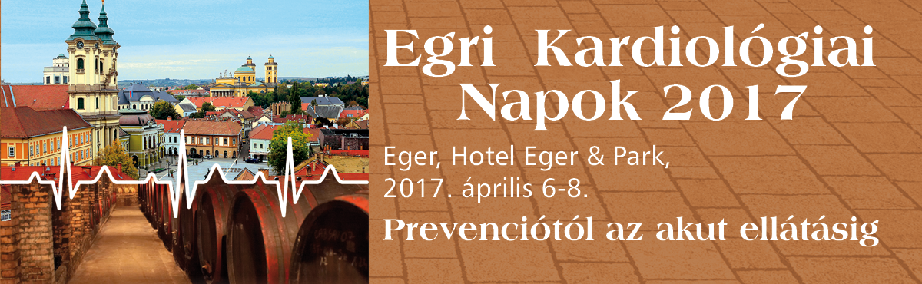
Budapest, 2017. március 6.
Kedves Vendégünk!

Köszönjük jelentkezését az Egri Kardiológiai Napokra, melynek helyszíne a már jól ismert Hotel Eger. (Hotel Eger & Park, 3300 Eger, Szálloda u. 1-3., www.hotelegerpark.hu)

(Budapestről az M3-on a Füzesabony kijáratnál kell letérni vagy Kerecsend felé (9 km) vagy Maklár /Andornaktálya felé (11 km) haladva érjük el a szállodát. Budapestről távolsági busszal - Budapest - Gyöngyös - Eger vonalon, de van közvetlen Népstadiontól induló járat is. Vonattal InterCity járattal kényelmes 1,5 órás út Egerig. )

A rendezvény akkreditáció szempontjából két részből áll, így a két fő egységen való részvétel és tesztírás különböző megszerezhető kreditpontokat jelent!

2017. április 06. (csütörtök)

„NEMZETKÖZI AJÁNLÁSOK ÉS KLINIKAI GYAKORLAT AZ ALVADÁSGÁTLÓ KEZELÉSBEN
A MAGYAR KARDIOLÓGUSOK TÁRSASÁGA, A MAGYAR STROKE TÁRSASÁG, A MAGYAR HYPERTONIA TÁRSASÁG ÉS A MAGYAR DIABETES TÁRSASÁG KÖZÖS SZIMPÓZIUM

A Továbbképző Tanfolyam orvosok részére SE-TK/2017.I./00333-as kódszámon akkreditált. Sikeres tesztírás esetén orvos résztvevők 11 kreditpontot szerezhetnek.
A kreditpontok – az OFTEX portálon – a tanfolyam adatlapján feltüntetett szakképesítésekhez szakma szerinti pontszámként kerülnek jóváírásra.

A csütörtöki napi programra regisztrált résztvevőink – kizárólag előzetes megrendelés esetén – 18:30-tól térítésmentes munkavacsorán vehetnek részt, melynek a helyszíne a konferencia terem előtere. (Tehát a regisztrációs lapon ezt szükséges bejelölni: amennyiben elmulasztotta volna, 4-én 12:00h-ig tudjuk a pótjelentkezést elfogadni, ezt követően sajnos nem.)

2017. április 7-8. (péntek és szombat)

Egri Kardiológiai Napok 2017

A Továbbképző Tanfolyam orvosok részére PTE ÁOK/ 2017.I./00023-as kódszámon, gyógyszerészek részére PTE ÁOK/2017.I./00006-as kódszámon akkreditált. Sikeres tesztírás esetén az orvosok 27 a gyógyszerész résztvevők 30 kreditpontot szerezhetnek.
A kreditpontok - az OFTEX portálon - a tanfolyam adatlapján feltüntetett szakképesítésekhez szakma szerinti pontszámként kerülnek jóváírásra.

Gépkocsival érkező kedves Vendégeinket tájékoztatjuk, hogy a szálloda parkolójában kizárólag a szállóvendégeknek tudnak parkolóhelyet biztosítani. A többi kedves vendégünk parkolására a környező utcákban van lehetőség, amihez a regisztrációban feltétlenül kérjen parkolójegyet, mivel a parkoló őrök folyamatosan ellenőrzik a területet.

Regisztrációs irodánk 6-án, csütörtökön 13:00h-tól 20:00h-ig, 7-én, pénteken 08:00h-tól 18:00h-ig, 8-án, szombaton 08:00h-tól 13:00h-ig tart nyitva a rendezvény helyszínén.

Itt adjuk át a programfüzetet az előadás-kivonatokkal, a névkitűzőt és a meghívókat a társasági programokra, valamint az ebédjegyet és a kávéjegyeket. (Csak azon szolgáltatásokkal készülünk, melyet Ön előzetesen megrendelt, így kérjük, szíveskedjen áttekinteni a visszaigazolásokat és eltérés esetén kérjük, jelezze azt felénk!)
Tisztelettel kérjük, hogy a névkitűzőt folyamatosan viselje a kongresszus ideje alatt, hiszen az előadások és a kiállítás csak névkitűzővel látogathatók. (Megértését köszönjük!)

Nyitófogadására a Bolyki Pincészetben kerül sor, ahová a rendezvényre résztvevői transzfer buszokkal szállítjuk.
A nyitókoncertet a Csík zenekarból ismert Szabó Attila és barátai biztosítja pénteken 18 órától.
Ebédre - előzetes megrendelés alapján – csütörtökön, pénteken és szombaton van lehetőség, a programfüzetben jelzett időpontokban. Kávé és üdítő fogyasztást a konferencia ideje alatt (a regisztrációs díjban foglaltak alapján) a kiállítói standok mellett biztosítunk.
A rendezvény alkalmából megrendezendő bankett vacsorára pénteken 20:00h-tól kerül sor szintén a szállodában.

(Az étkezések kizárólag a regisztrációban átvett jegyek ellenében vehetők igénybe.)

A szállodában uszoda és wellness centrum található, így kérjük ne felejtse otthon fürdőruháját!
Mellékelten küldjük a várhatóan végleges programot.

Szeretettel várjuk rendezvényünkön!

A személyes találkozásig üdvözlettel:

Horvát Renáta
Convention Budapest Kft.

